1. gọi một hàm không thông qua một đối tượng

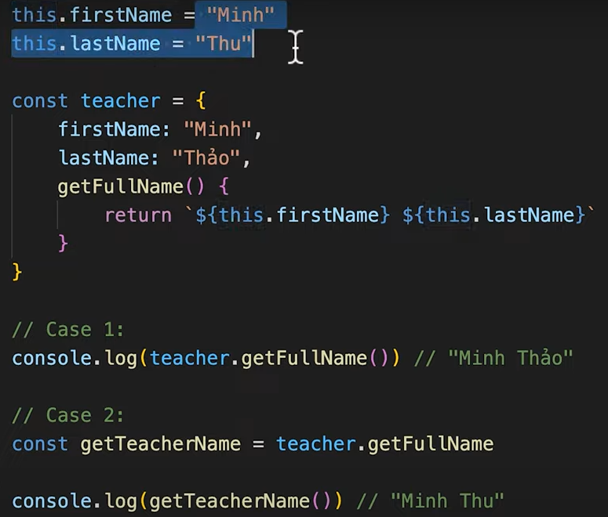

a.Thì nó sẽ trả ra đối tượng gần đó nhất , trong case trên thì là globle ( window)

2.cách sow các hàm mặc định

a.

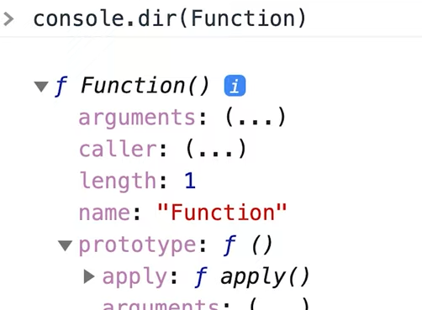

3.bind tạo ra vùng nhớ mới

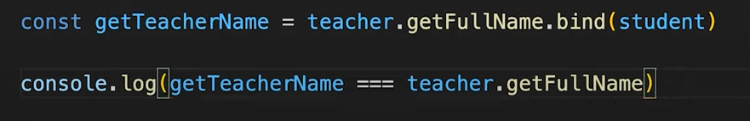



🡪 nhận xét : hai địa chỉ trả về là khác nhau

a. lúc .bind thì nó đã tạo ra một vùng nhớ mới của method teacher.getFullName ( có địa chỉ khác ) , và this bên trong cái method này cũng mới luôn ( không còn chỉ thằng teacher mà chỉ thằng student )

b. cấu trúc của bind() : 

( object cần ràng buộc , ..v..vv trở về sau là các tham số truyền vào hàm)



B1. Khi đã dùng bind thì nó sẽ ưu tiên cái test 3, test 4 hơn , vì vậy tham só truyền vào thủ công(test 1, test 2) nó sẽ không hiệu nghiệm nữa

B3. ứng dụng

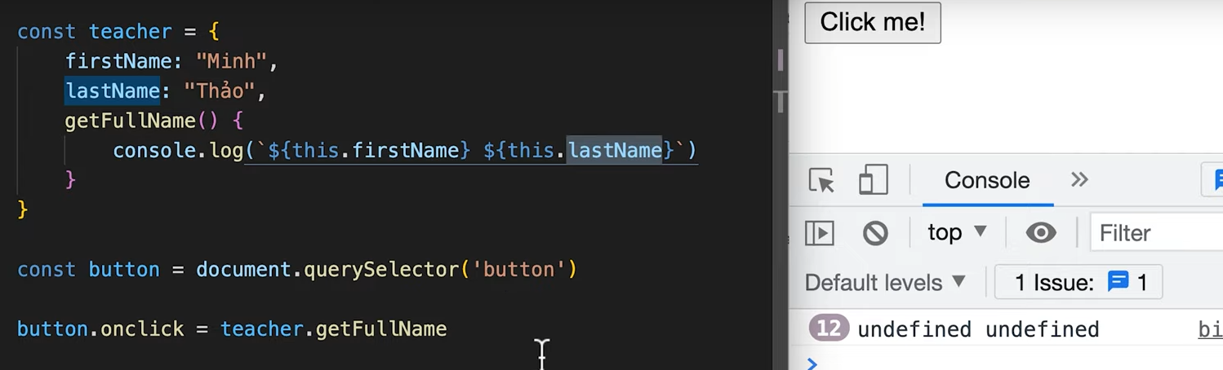

Không được là vì , teacher.getFullName là một địa chỉ của một phương thức ( trả về một function) , nên là gọi không lông thì sẽ tìm thằng object gần nhât là button, button lọt vào this trong hàm getFullName nên ko chạy đúng

🡪 fix:

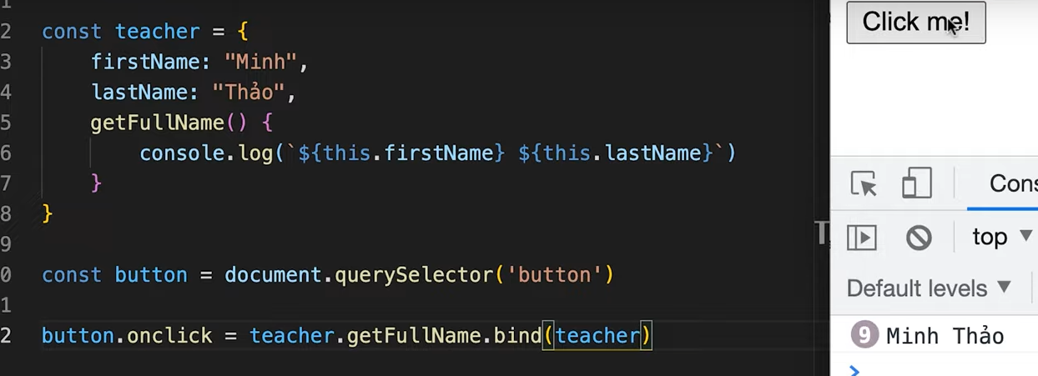

Tạo ra vùng nhớ phương thức mới , và this bên trong ràng buộc bởi object teacher